Особенности поверхностных взаимодействий фосфорорганических эфиров и композиций на их основе при прямой флотации апатита
Баландинский Д.А.,¹ Дуюн Ю.А.¹
Студент, 3 курс бакалавриата
¹Санкт-Петербургский горный университет,
Факультет переработки минерального сырья, Санкт-Петербург, Россия
E–mail: canoneos600d@yandex.ru
Апатит-нефелиновые руды Хибинских месторождений является одним из крупнейших источников фосфатного сырья в России. В связи с нарастающим объемом производства апатитового концентрата неизбежно происходит истощение рудного месторождение. Возникает потребность в новых, эффективных реагентных режимах.
Многими авторами отмечался синергизм при использовании смеси собирателей [1, 2]. В работе [3] продемонстрирована высокая эффективность действия реагента PhospholanePE65 (сокр. PPE65), представляющего собой смесь моно- и ди- алкильных эфиров фосфорных кислот в соотношении - 1.1/1.3, по отношению к апатиту. Были проведены опыты по флотации апатит-нефелиновых с применением данного реагента и его смеси с омыленными жирными кислотами таллового масла (сокр. ОЖКТМ) в соотношении 2:3.
Одним из факторов, влияющих на эффективность флотационного процесса и одним из критериев эффективности действия ПАВ является их способность снижать поверхностную энергию системы. Изучение данного параметра для различных собирателей показало, что смесь ОЖКТМ с PPE65 и ОЖКТМ более эффективно снижают поверхностное натяжение (на 32 и 33 мДж/м² соответственно), в то время как индивидуальный PPE65 на 28 мДж/м² (Рисунок 1)
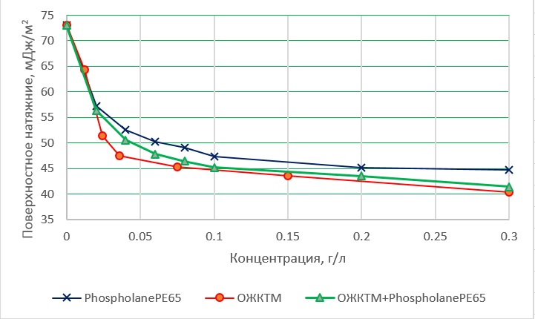
Рисунок 1 – Зависимости поверхностного натяжения от концентрации растворов различных ПАВ.

Проведенные исследования показали, что смесь PhospholanePE65 с ОЖКТМ обладают повышенной флотоактивностью в сравнении с их индвидуальным действием.

Литература
1. Jafari, M. Measurement of collector concentrations to make an efficient mixture for flotation of a low grade apatite / M. Jafari, S. Chehreh Chelgani, P. Pourghahramani and other. // Journal of the International Measurement Confederation. – 2018. – V.121 – P.19-25.
2. Cao, Q. A mixed collector system for phosphate flotation / Q. Cao, J. Cheng, S. Wen and other. // Minerals Engineering. – 2015. – V.78 – P.114-121.
3. Lavrienko A.A. Apatite flotation from brazilite-apatite-magnetite ore / A.A. Lavrienko, E.A. Shrader, A.N. Kharchikov and other. // Journal of Mining Science. 2013. T. 49. № 5. P. 811-818.

